Univerzita Palackého v Olomouci
Fakulta tělesné kultury

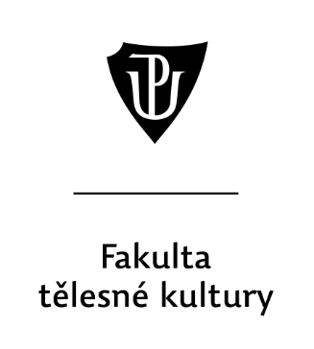

tréninkový plán pro sportovní gymnastky kategorie starších žákyň
Bakalářská práce
Autor: Kateřina Orságová
Studijní program: TV-SV
Vedoucí práce: Mgr. Martina Poláková
Olomouc 2023

Bibliografická identifikace
Jméno autora: | Kateřina Orságová
Název práce: | Tréninkový plán pro sportovní gymnastky kategorie starších žákyň
Vedoucí práce: | Mgr. Martina Poláková
Pracoviště: | Katedra sportu
Rok obhajoby: | 2023
Abstrakt:

Bakalářská práce je zaměřena na problematiku tréninkových plánů ve sportovní gymnastice žen (SGŽ). Příprava tréninkové jednotky totiž není běžnou záležitostí trenérů SGŽ v České republice. Prostřednictvím ankety bylo zkoumáno, jakým způsobem je nahlíženo ve vybraných gymnastických klubech na tréninkové plány. Byla zjišťována míra využívání plánování v tréninkovém procesu SGŽ u trenérek výkonnostních kategorií ve vybraných gymnastických klubech. Na základě studia odborné literatury byl i vytvořen příkladový tréninkový plán mikrocyklu pro jednotlivá období ročního tréninkového cyklu (RTC).

Klíčová slova:
sportovní gymnastika, sportovní trénink, tréninkové cykly, sportovní výživa, tréninkový plán, tréninkový záznam, tréninkový deník, starší žákyně, starší školní věk.
Souhlasím s půjčováním práce v rámci knihovních služeb.

Bibliographical identification
Author: | Kateřina Orságová
Title: | Training plan for female gymnasts in the cathegory of older female pupils
Supervisor: | Mgr. Martina Poláková
Department: | Department of Sport
Year: | 2023
Abstract:

The bachelor thesis is focused on the issue of training plans in women's artistic gymnastics (WAG). The preparation of a training unit is not a common issue for WAG coaches in the Czech republic. Through a questionnaire, it was investigated how training plans are viewed in selected gymnastic clubs. Based on a self-administered questionnaire, the extent of the use of planning in the WAG training process was investigated among performance category coaches in the selected gymnastic clubs. Based on the study of the literature, an example micro-cycle training plan for each period of the annual training cycle.
Keywords:
sports gymnastics, sports training, training cycles, sports nutrition, training plan, training record, training diary, older pupils, older school age
I agree the thesis paper to be lent within the library service.

Prohlašuji, že jsem tuto práci zpracovala samostatně pod vedením Mgr. Martiny Polákové, uvedla všechny použité literární a odborné zdroje a dodržovala zásady vědecké etiky.

V Olomouci dne 30. června 2023

....................................................

Děkuji paní Mgr. Martině Polákové za pomoc, cenné rady a trpělivost při vedení této bakalářské práce.

Obsah
Obsah 7
1 Úvod 9
2 Přehled poznatků 11
2.1 Sportovní gymnastika 11
2.1.1 Historie sportovní gymnastiky 12
2.1.2 Nářadí 13
2.1.3 Pravidla 17
2.1.4 Závodní program 17
2.2 Sportovní trénink 19
2.2.1 Raná specializace versus trénink odpovídající vývoji 24
2.3 Trénink dětí – věkové zákonitosti 24
2.4 Plánování sportovního tréninku 27
2.4.1 Evidence tréninků 27
2.4.2 Tréninkové plány 27
2.4.3 Tréninkový deník 28
2.5 Tréninkové cykly 28
2.5.1 Mikrocyklus 28
2.5.2 Mezocyklus 29
2.5.3 Makrocyklus 29
2.5.4 Roční tréninkový cyklus 30
2.6 Somatotyp 33
2.7 Výživa a regenerace sportovce 34
2.7.1 Sportovní výživa 35
3 Hlavní cíl 39
3.1 Dílčí cíle 39
3.2 Úkoly práce 39
4 Metodika 40
4.1 Metody sběru dat 40
5 Výsledky a Diskuze 41
5.1 Výsledky – Anketa 41
5.2 Výsledky – Tréninkové plány 47
6 Závěry 58
7 Souhrn 59
8 Summary 60
9 Referenční seznam 61

Úvod
Bakalářskou práci pod názvem tréninkový plán pro sportovní gymnastky kategorie starších žákyň jsem si vybrala z důvodu aktivní činnosti v trenérské oblasti dětí mladšího a staršího školního věku. Sama se sportovní gymnastice věnuji od předškolního věku a zároveň jsem dostala možnost podívat se až na vrcholovou úroveň. Po skončení gymnastické kariéry zůstávám aktivním činitelem v roli trenéra závodní kategorie linie A, vlastním licenci rozhodčí sportovní gymnastiky žen.

Sportovní gymnastika se vyvíjí neustále kupředu a s tím jsou spojené změny, které vedou k větším nárokům na specifické dovednosti svěřence v nízkém věku. Akrobatické prvky, na které je v dnešní době kladen důraz, vyžadují velkou dávku tréninku, soustředění a motivace.
K dosažení vrcholové úrovně je třeba promyšlený a systematicky uspořádaný tréninkový plán, který umožní sportovci v rámci možností zdravotně nezávadný trénink a možnost dosažení nejvyšší výkonosti.

Z vlastní praxe, ale i podle Periče a Komínkové (2018) víme, že dnešní „počítačová doba“ není nakloněna sportování dětí a většina pohybové aktivity je řízena a organizována zvenčí. Mnoho dětí žijících právě ve velkých městech tráví svůj volný čas pasivně, protože sportování venku bez dozoru dospělé osoby není kvůli bezpečnosti vůbec možné.
Běžně se dítě účastní pouze tělesné výchovy ve školách a sportovně podporovaný jedinec jednoho až dvou organizovaných sportů.

Proto je alespoň základní gymnastika stavebním kamenem do života a tvoří hlavní pilíře kteréhokoliv sportu. Podle Skopové a Zítka (2013) je základní gymnastika pojmem, který zastřešuje gymnastické činnosti, díky kterým je jedinec schopen uvědoměle ovládat pohyby svého těla. Pozitivně také ovlivňuje zdraví široké populace v nízkém i pokročilém věku.

Pokud chceme svěřence dlouhodobě a systematicky udržet v průběhu tréninkového procesu, musíme respektovat velké množství zákonitostí. Proto členíme etapy sportovního tréninku a tréninkového procesu na tréninkové cykly. Jedná se o různě dlouhé cykly, které se navzájem odlišují počtem opakování. Přihlíží se také na věk, výkonnost a tréninkové období.

Přehled poznatků

Sportovní gymnastika
Sportovní gymnastiku definuje velká míra kloubní pohyblivosti, síla, obratnost a orientace v prostoru. Jde o individuální sport, který rozdělujeme na ženskou a mužskou složku (Sarichev, 2017).

Tento olympijský sport vzniká pojením silových, švihových a gymnastických prvků se skládají sestavy předváděné na přeskoku, bradlech, kladině či prostných (u žen), na hrazdě a koni našíř (u mužů). V pozdějším věku dochází ke specializacím, kdy se závodník orientuje pouze na vybrané nářadí. Celosvětově působící orgán pro gymnastiku je International Federation of Gymnastics (FIG) (Krištofič, 2008).

Délka sestavy trvá okolo jedné minuty až 90 sekund (výjimkou je však přeskok, který se vyznačuje jedním či dvěma skoky) a cvičící je za ni obodován známkami od rozhodčích. Ti do výsledné známky zahrnují jak obtížnost cviků, tak i jejich provedení, případně umělecký dojem, který byl nedávno dodán do pravidel (Sarichev, 2017).

Soutěže jsou rozděleny do třech hlavních disciplín:

Víceboj jednotlivců – Tento typ závodů/soutěží je nejrozšířenější a spočívá v tom, že na každém ze čtyř nářadí předvede svou sestavu, kterou rozhodčí ohodnotí známkou. Tyto známky se sčítají a závodních s nejvyšším součtem se stává vítězem závodu.

Jednotlivá nářadí – V ČR probíhá většinou až u juniorských kategorií, kdy závodník nejdříve musí projít kvalifikací z víceboje.

Víceboj družstev – Družstva jsou převážně sestavena z gymnastek/ gymnastů stejného klubu. Každý z nich má za úkol předvést svou nejlepší sestavu na každém nářadí, kde startuje. Princip je potom stejný jako ve víceboji jednotlivců, s tím rozdílem, že kromě nejnižší známky jsou ostatní sečteny.

Historie sportovní gymnastiky
Úplné počátky gymnastiky řadíme do starověku. Hlavní myšlenka a filozofie, na které stavěli, vycházela z harmonického rozvoje těla i duše, proto se tato antická harmonie nazývala kalokagathie. Dodnes u nás přetrvává zdravotní cvičení Kung-fu (Čína) a jóga – indický systém (Skopová & Zítko, 2013).

Známe slova starořeckého původu jako „gymnos“ = nahý a „gymnazein“ = cvičit nahý. Z těchto dvou slov vznikl pojem gymnastika. Jde ale o mnohem více než o cvičení s obnaženým tělem. Podle Kubička (1993) utvářela gymnastika všestranně kultivující systém a její základy vycházely z cviků, které byly pro tělo přirozené a měly pozitivně ovlivnit pohybový projev cvičence. Díky těmto cvičením se rozvíjel nejen pohybový, ale také estetický potencionál a zvyšovala se úroveň společenské kultivace člověka (Krištofič et al., 2003).

Nejdůležitějším prvkem pro rozvoj všestranného cvičení, který funguje dodnes, je systém Sokolského hnutí. Vzniklo v Čechách a je pro gymnastický svět největším přínosem. Sokol byl založen především Miroslavem Tyršem a Jindřichem Fügnerem. Tento komplexní systém vycházel z turnerského systému, ale prolínaly se do něj všechny pozitivní aspekty jiných systémů. V Sokole byly založeny také první základy sportovní gymnastiky, atletiky, vojenských cvičení a turistiky (Hájková & Vejražková, 2002).

Miroslav Tyrš byl vynikající tělovýchovný odborník, který napsal dílo „Základové tělocviku“. V této knize rozděluje sokolské tělocvičné soustavy do následujících skupin:

1. cvičení bez nářadí a bez pomoci nebo odporu jiných
2. cvičení nářaďová
3. cvičení toliko pomocí jiných proveditelná
4. úpolová

Později se jeho práce stala podkladem pro zhotovení dnešních pravidel sportovní gymnastiky a sjednocení všech názvů pro utvoření jednoho celku a objektivního hodnocení.

Do české historie sportovců se výrazně zapsala Věra Čáslavská, která byla rovněž nejúspěšnější gymnastkou své doby. Hned po prvním půl roku tréninku vyhrála mistrovství Československé republiky. Následně byla vyslána s reprezentací na Mistrovství světa, kde vybojovala 8. místo ve čtyřboji. Po tomto úspěchu se účastnila dvakrát olympijských her. První se konaly v Tokiu (1964), kde získala tři zlaté medaile ve víceboji, na přeskoku a kladině. Druhé olympijské hry a zároveň vrchol své kariéry zažila na olympiádě v Mexiku (1968), kde vybojovala čtyři zlaté a dvě stříbrné medaile (Kovář, 2015).

Nářadí
Počátky nářaďové gymnastiky lze hledat ve cvičeních se zvířaty (koňmi, býky), známými např. ve staré Krétě nebo Egyptě. Nešlo tedy o gymnastiku takovou, jakou ji známe dnes. Prvními dochovanými záznamy jsou tedy složky mužské gymnastiky (Jansa & Dovalil, 2007).

Přeskok

Vývoj sportovní gymnastiky jde stále kupředu nejen v obtížnosti prvků, ale také v materiálním vybavení. Klasický kůň byl nahrazen tzv. přeskokovým stolem (Krištofič, 2008).
Tato disciplína je jak ženská, tak i mužská. Přeskokový stůl je ve výšce 125 cm u žen a 135 cm u mužů, za ním se nachází doskoková žíněnka a před ním odrazový můstek. Skok přes stůl začíná rozběhem, který je dlouhý maximálně 25 metrů (Obrázek 1).
Průběh samotného skoku pak začíná na můstku, kde se odráží vždy oběma nohama, následuje krátká oporová fáze rukou na přeskokovém stole, která navazuje na různé akrobatické prvky a doskok. Předmětem hodnocení předvedeného skoku je celková dynamičnost a čistota provedení (Sarichev, 2017).

Obrázek 1
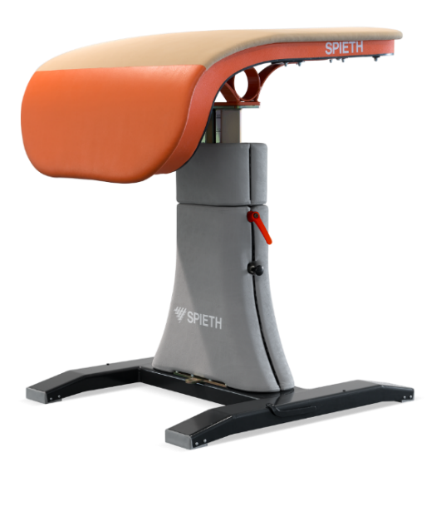
Přeskok
Poznámka. https://www.spieth-gymnastics.de/sprungtisch-ergojet-rio/1407210
Bradla

Jsou nářadím, které opět najdeme v obou složkách gymnastiky. Liší se ovšem svými parametry. Ženská bradla mají nestejnou výšku (nižší žerď má 150 cm a vyšší 230 cm). Jsou od sebe odkloněny a jejich vzdálenost závisí na výšce gymnastky, limit je však povolen od 130 cm do 180 cm. Výška žerdí je pevně daná, avšak ve výjimečných případech je možné požádat technickou komisi o zvýšení (Obrázek 2).
Podle pravidel platných od roku 2022 se začíná sestava hodnotit odrazem z můstku nebo žíněnky a sestava se musí skládat z minimálně 8 prvků. Jsou to prvky, které jsou předváděny kolem žerdí nebo mají letovou fázi (mezi žerděmi nebo doskok). Příkladem jsou toče, veletoče, vzklopky, obraty kolem podélné osy a salta (Sarichev, 2017).

Pro cvičení na bradlech je charakteristický maximální pohyb rozpětí kolem žerdí a zároveň zařazení nejobtížnějších prvků, které jsou však zvládnuty do sestav závodnice (Hejzák et al., 1986).

Obrázek 2
Bradla
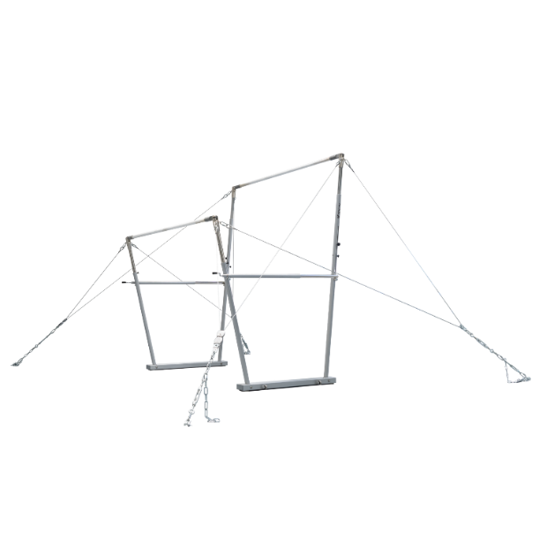

Poznámka. https://www.spieth-gymnastics.de/spannstufenbarren-muenchen/1383220

Kladina
Kladina je královské nářadí ženské gymnastiky. Nářadí je dlouhé 500 cm, vysoké 125 cm a široké pouhých 10 cm (Obrázek 3). Na kladině se gymnastka snaží předvést co nejtěžší prvek a udržet přitom rovnováhu. Na kladině můžeme vidět prvky, jako jsou skoky a kotouly, ale zároveň salta (Sarichev, 2017).

V minulosti bylo na kladině běžné pozorovat sestavy, jejichž náplní byly statické polohy a chůze, případně poskoky. Dnes je vyžadováno mnohem více akrobatických prvků, které si žádají velkou míru soustředěnosti, rovnovážných dovedností a dobrou psychiku (Krištofič, 2008).

Obrázek 3
Kladina
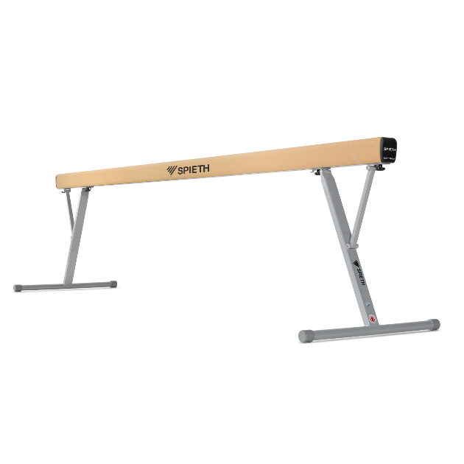
Poznámka. https://www.spieth-gymnastics.de/schwebebalken-soft-touch/1414210

Prostná

Hlavní roli ve cvičení na prostných hraje výbušná síla, díky které cvičenci mohou předvádět nejrůznější salta s mnohonásobnými obraty, která divákům tolik imponují.
V dnešní době je cvičení na prostných zvýhodněno odpruženou, měkkou podlahou, kterou kryje koberec o velikosti 12x12 metrů (Obrázek 4). I tady závodí obě pohlaví, rozdílem je hudební doprovod u ženské kategorie, která se hodnotí i estetickým projevem, na rozdíl od prostných mužů (Sarichev, 2017).

Sestava na tomto nářadí trvá maximálně 90 sekund a do hodnocení se započítává 8 prvků, z nichž 3 jsou gymnastické prvky, 3 akrobatické prvky a 2 libovolné prvky. Zvolená hudba u ženských kategorií by měla popisovat děj, který je shodný s choreografií na prostých (Šotola, 2017).

Obrázek 4
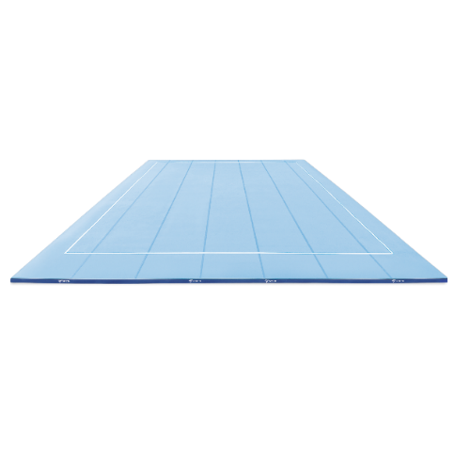
Prostná
Poznámka. https://www.spieth-gymnastics.de/schwingboden-moskau-teilmontiert/1790752

Pravidla
Hlavním záměrem pravidel je stanovení objektivního hodnocení gymnastických sestav na všech úrovních závodů a ucelení norem pro všechny čtyři části oficiálních závodů FIG. Pravidla také slouží jako návod pro trenéry a jejich svěřence k tvorbě závodních sestav. Přitom mají vést gymnasty k tomu, aby na závodech zařazovali jen takové prvky, které mají bezpečně zvládnuté z tréninku.
Základem hodnocení sportovní gymnastiky je posuzování obtížnosti a kvality provedení jednotlivých prvků v sestavách. K posouzení správnosti sestav slouží dva panely rozhodčí, jež jeden hodnotí obtížnost sestav známkou D, která je udána v tabulkách prvků a druhý se zaměřuje na srážky v sestavách, tudíž hodnotí kvalitu provedení (držení těla, rozsahy, rovnováhu a pády).

Gymnastická pravidla byla po desetiletí až do roku 2004 postavena na jednoduchém principu desítkového hodnocení. Naďa Comaneciová, podle které je pojmenován i jeden z gymnastických prvků, byla první gymnastkou, která na olympijských hrách v roce 1976 v Montrealu byla ohodnocena známkou 10 bodů.

Po roce 2004 došlo ke změně pravidel, po které může známka za obtížnost dosáhnout vyšších hodnot a výsledná známka tak překračuje deset bodů. Výslednou známku potom tvoří součet dvou oddělených známek. Jedna známka je za provedení (hodnocení techniky, držení těla a plynulosti cvičení) a druhá známka za obtížnost (Sarichev, 2017).

Závodní program
Struktura závodního programu je řazena do 3 složek, konkrétně linie A, B, C.
Linie A začíná kategorií VS0 A, které se mohou účastnit dívky ve věku 7-8 let. Jejich povinností je předvést sestavu zaznačenou v závodním programu a v pohárovém závodě dosáhnout 64 bodů v celém čtyřboji (přeskok, bradla, kladina, prostná). Pokud nesplní bodový limit, mohou v kategorii pokračovat i po 9 roce, tentokrát už ale v linii B. VS0 však není povinná, a proto pokud ji dívky přesáhnou věkem nebo výkonností, mohou hned nastoupit na VS1 A nebo B. Tam platí stejná pravidla jako u VS0, ale v sestavě jsou obsaženy těžší prvky. Zároveň je to první kategorie, ve které je možné se nominovat na mistrovství České republiky (MČR) dle postupového klíče české gymnastické federace (ČGF). Tato pravidla včetně povinných sestav platí až do kategorie VS3. Následuje kategorie VS2 A v níž závodí dívky 8-10 let. Bradla však nahrazuje cvičení na jedné žerdi neboli na hrazdě. VS2 plynule navazuje na VS3 neboli kategorie žákyň. Pro plnění linie A platí věkové rozmezí 9-12 let a bodový limit zde klesá na 60 bodů z důvodu technicky obtížnějších prvků. V této kategorii se nám poprvé objevuje i linie C, která je oproti linii A a B nazvána kategorií mladších žákyň. Do VS3 A (9-12 let) značně zasahuje kategorie VS4 A jinak taky nazývána kadetky, kde mohou startovat dívky ve věku 10-14 let. Rozdílem oproti výše zmíněným kategoriím je absence povinných sestav a plné pojetí pravidel mezinárodní gymnastické federace (FIG). Rovněž se setkáváme s poklesem bodového limitu, který je nyní 38 bodů. K nominaci na MČR je potřeba účastnit se alespoň jednoho kvalifikačního závodu a nadále platí postupový klíč ČGF. Poslední kategorie jsou VS5 A (12-14 let) 41 bodů – juniorky a VS6 A (16 a starší) 44 bodů – ženy.

Obrázek 5
Struktura závodního programu

Sportovní trénink
Je účelně organizovaný proces zaměřený na vytvoření adaptace opakováním podnětů, zahrnuje specializovaný všestranný rozvoj vybraného sportovního odvětví. V rámci sportovního tréninku dochází k rozvoji pohybového aparátu. Konkrétně o rozvoj pohybových schopností a pohybových dovedností (Jansa & Dovalil, 2007; Lehnert 2014).

Sportovní trénink je sestaven ze čtyř základních složek: kondiční příprava, kde dbáme na rozvoj pohybových schopností, technická příprava, která zdokonaluje nácvik a provedení, taktická příprava zaměřená na samotný sportovní výkon a psychická příprava, jejímž cílem je úspěšné zvládnutí stresových situací (Perič & Dovalil, 2010).

Cílem sportovního tréninku je dosáhnout co nejvyššího možného výkonu sportovce ve zvoleném sportovním odvětví (Choutka & Dovalil, 1991).

Trénink je adaptace jak biologická, psychologická, tak sociální. Sportovec tedy musí přizpůsobit vše požadavkům tréninku i výkonu. V tréninku se potýkáme s řadou fyziologických procesů, jako například přestavba tkání, zvyšování různých funkcí. Zároveň jedinec vystupuje z komfortní zóny i po psychické stránce, kdy musí čelit strachu z nových věcí a pohybů, stresu a musí se umět soustředit a ovládat své emoce, aby zvládl překonat vlastní neúspěch.

Všechny tyto výše zmíněné aspekty ovšem tvoří komplex, který rozlišujeme na základě procesů sportovního tréninku podle Periče a Dovalila (2010):

- proces motoricko-funkční adaptace, při kterém dochází k narušení homeostázy prostřednictvím stresorů
- proces motorického učení, který je rozdělen na 4 fáze – generalizace, diferenciace, automatizace a tvořivá asociace
- proces psychosociální adaptace, jenž formuje osobnost a chování jedince, zvlášť ve vztahu k tréninkovému prostředí.

Proces motoricko-funkční adaptace

Ve sportovní gymnastice se spojuje proces motoricko-funkční adaptace s kondiční a technickou složkou tréninku. Můžeme ji také označit pojmem akrobatická příprava. Cílem adaptace nebo přípravy je vytvoření podmínek pro kvalitní osvojení pohybových vlastností tzn. získání adekvátní úrovně pohybových schopností a dovedností pro nácvik prvků bez zdravotní závadnosti (Krištofič, 2008).
Pohybová schopnost (rychlostní, silová, vytrvalostní, obratnostní a pohyblivost) je vrozená a dovoluje jedinci provést danou pohybovou činnost. Proto nejvýznamnější ze schopností je pro gymnastiku obratnost, kterou ovšem nelze rozvíjet bez zvyšování úrovně síly, rychlosti, vytrvalosti a pohyblivosti.
Pohybová dovednost je získána učením a umožňuje nám správné a snadné provedení pohybu. Získávání schopností a dovedností závisí na biologickém, psychickém a tělesném vývoji.

Podle Krištofiče (2008) dělíme gymnastickou přípravu do 10 částí:
- Zpevňovací příprava
Jde o uvědomělé zpevňování od středu těla (Obrázek 6 a 7), které má zabránit nežádoucím souhybům jednotlivých segmentů těla, nikoliv o posilování jednotlivých svalových skupin. Díky tomu jsme schopni udržet zpevněné držení těla v dané pozici a obtížných pohybech (Krištofič, 2004).

Obrázek 6
Příkladové cvičení na zpevnění středu těla – jednoduché provedení

Obrázek 7
Příkladové cvičení na zpevnění středu těla – obtížné provedení
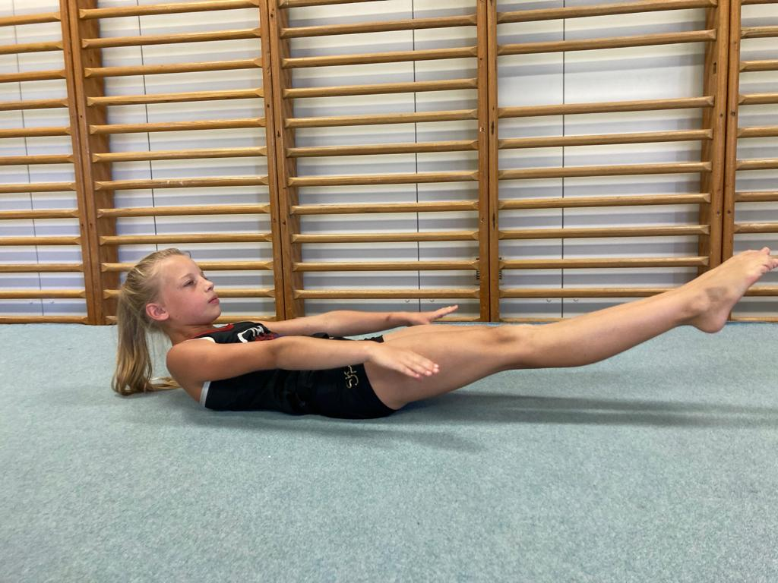

- Podporová příprava
Cílem je vytvořit předpoklad pro činnosti prováděné podporem, vzporem nebo klikem (Obrázek 8 a 9). Tudíž jde o funkční přípravu svalových skupin, konkrétně svaly a svalové smyčky pletence ramenního, k udržení vzporu a podporu v obtížné poloze a pohybech (Farana, 2011).

Obrázek 8
Příkladové cvičení – podporová příprava (vzpor klečmo)
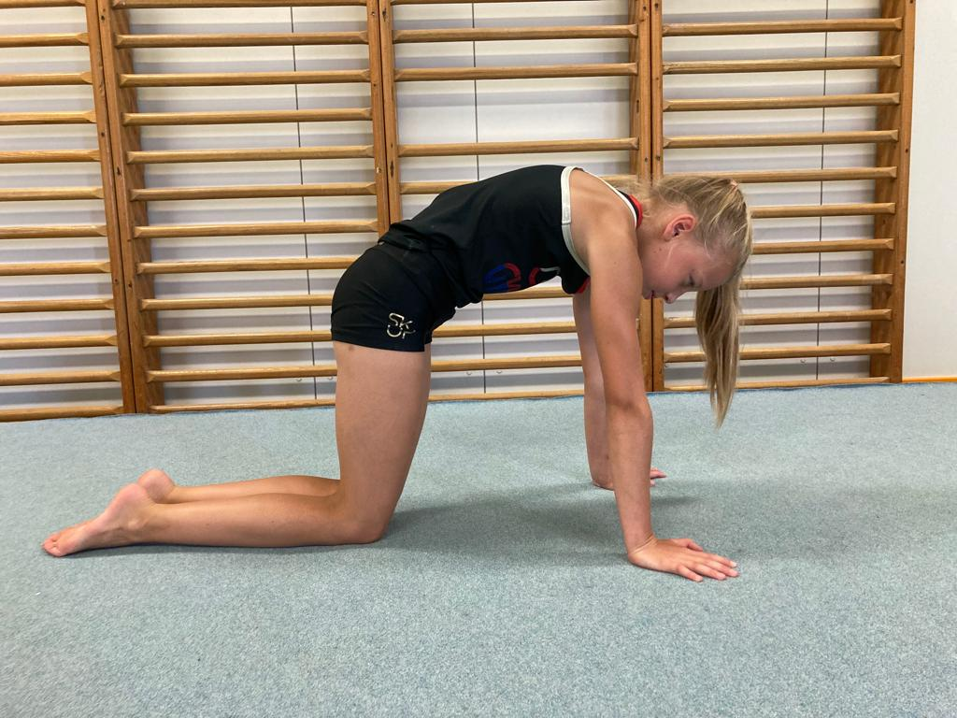

Obrázek 9
Příkladové cvičení – podporová příprava (vzpor ležmo)

- Odrazová a doskoková příprava
Její zaměření spočívá v rozvoji explozivní síly odrazu a techniky provedení. Při doskoku z různých výšek dbáme převážně na stabilitu doskoků. Využíváme kinetické energie těla k tlumení doskoku, který provádíme na obě nohy do mírného podřepu (Farana, 2011; Krištofič, 2004).
- Rotační příprava
Otáčivým pohybem kolem různých os dostáváme tělo do pohybu. Cílem rotační přípravy je zajištění rozvoje dostatečné orientace v prostoru natolik aby byl jedinec schopen řídit své tělo během vícenásobných rotací nebo rotací kolem více os současně (Krištofič, 2004).
- Rovnovážná příprava
Vlivem koordinovaného zapojení svalových smyček rozvíjíme způsobilost vnímat a vyvažovat polohu těla ve statickém i dynamickém režimu, tak dochází k dosahování cílených poloh tedy k udržení rovnováhy (Krištofič, 2004).
- Reakční příprava
Nazývána také jako hbitost. Je komplexní funkcí, která vnímá a vyhodnocuje pohybovou reakci. Jednotlivá cvičení zahrnují vnější reakce zvyšující rychlost, přesnost a adekvátnost reakce (Krištofič, 2004).
- Pohyblivostní příprava
K provedení pohybu v plném rozsahu je zapotřebí značná míra flexibility, která se rozvíjí pohyblivostní přípravou statickou nebo dynamickou (Obrázek 10) (Farana, 2011).

Obrázek 10
Statické protažení (sed snožmo, předklon – předloktí na podložku)

- Specifická silová příprava
Všestranně cílevědomou, speciální a obecnou přípravou charakterizujeme ve sportovní gymnastice silovou přípravu, ve které naplňujeme specifické kondiční požadavky jednotlivých disciplín (Krištofič, 2004).
- Vytrvalostní
Abychom zvýšili obecnou vytrvalost a zároveň zkvalitnili regenerační procesy, zařazujeme aerobní zátěž, při které zvyšujeme alaktátové a laktátové anaerobní kapacity (Krištofič, 2008).

Proces motorického učení

Díky procesu motorického učení jedinec nabírá nebo stabilizuje již získané dovednosti (Perič & Dovalil, 2010).
V tomto procesu učení stále opakujeme nekompatibilní pohyb, čímž dochází k plynulejšímu a elegantnějšímu provedení. První fázi tak nazýváme hrubá koordinace (generalizace), přichází jemná koordinace (diferenciace), třetí fází automatizace a čtvrtá je fáze tvořivé realizace (asociace) (Fitts, 1964). Motorické učení je teoretickým základem pro technickou přípravu, díky ní si jedinec osvojuje a zdokonaluje provedení pohybu.

Proces psychosociální adaptace

Sportovní prostředí ovlivňuje psychiku jedince v jakémkoliv věku, a hlavně ve sportovním výkonu. Dokud má pozitivní vliv na vnímání, je jedinec motivovaný a jednodušeji přijímá fyzický tlak, který je na něj kladen. Pokud však dochází k negativnímu vlivu, může jedinec podléhat agresi, ztrátě soustředění nebo dokonce dochází ke špatnému zvládání relaxace (Perič & Dovalil, 2010).

Raná specializace versus trénink odpovídající vývoji
Jak už dnes víme, sportovní gymnastika si žádá vrcholové výkony kolem 15–23 let věku. Nejvhodnější doba je proto pro zahájení specializovaného tréninku dětí 5–6 let u žen a 8-10 let u mužů, kdy jsou schopny plnit pokyny trenéra (Kolektiv autorů, 2009).

Sportovní trénink podle Periče a Komínkové (2018), rozdělujeme také na ranou specializaci a trénink odpovídající vývoji. Jsou zde popsány jak negativní, tak zároveň pozitivní aspekty obou systémů. Jsou ale sporty, jako například gymnastika, kde je raná specializace vyžadována. Dalšími raně vrcholovými sporty jsou krasobruslení, plavání, a dokonce do této kategorie spadá i fotbal. Právě puberta a hormonální změny hrají v těchto sportech velkou roli, neboť velké fyzické změny provázené tímto obdobím, mohou být klíčovým faktorem v proveditelnosti akrobatických prvků.
V závěru jejich zkoumání vyplývá, že tréninkem přizpůsobeným vývoji se bezpečněji dostaneme k vrcholové a udržitelné formě. Není však vyloučeno, že nejde zařadit do koncepce tréninku raně vrcholových sportů.

Trénink dětí – věkové zákonitosti
Každý trenér by se měl u tvorby tréninkových plánů pro děti řídit a akceptovat biologický věk jedince a také jeho zdravotní stav. Vždyť právě trenér je ten, do koho je vložena důvěra jak rodičů, tak svěřenců a přirozeně se podílí na formování jejich osobností.
Pokud jsou splněny všechny tyto náležitosti a jedinec je připravován postupně, je větší šance, že jeho výkonnostní úroveň bude vyšší a delší než u akcelerovaného jedince (Krištofič, 2006).

Předškolní věk (3- 6let)

Vyznačuje se rozvojem hrubé motoriky a také velkou potřebou pohybu (Krištofič, 2006). Pro děti v tomto období je stěžejní udržet jejich pozornost pomocí krátkých, opakovaných, intenzivních cvičení. Spojením intenzivní zátěže s krátkým odpočinkem jsou energeticky dobře kryty aerobním systémem (Hájková & Vejražková, 2002). V předškolním věku jsou děti charakteristické svou nekoordinovaností, nerytmickými pohyby, ale zároveň velkým kloubním rozsahem.
V období předškolního věku jsou děti psychicky i fyzicky uzpůsobené a dostatečně vyvinuté k nejrůznějším pohybovým aktivitám a k osvojování si pohybových dovedností (Dovalil, 1998). Postupem věku dochází k ucelení jednotlivých pohybů a tím se zvyšuje jejich účinnost (Krištofič, 2006).

Mladší školní věk (6-11 let)

Je pro dítě nejdůležitějším obdobím, kdy se zdokonalují a dotváří jeho smysly a vnímání (Krištofič, 2006). Dotváří se plynule s celkovou odolností organismu, ke kterému přispívá také fyzická aktivita. U jednotlivých pohybových úkonů dbáme na správné držení těla, protože kostra není u konce vývoje (Hájková &Vejražková, 2002).

Období 7. -10. roku dochází k postupnému budování CNS, proto je v tomto období vhodné budovat schopnosti akčně-reakční, koordinační a rychlostní. Důraz klademe také na mezisvalovou koordinaci a tím přesnost pohybů a poloh. Díky absenci strachu je učení jednodušší, ale zároveň je to důvod k opatrnosti.
V mladším školním věku se dostáváme k nejdůležitějšímu období, které je mezi 8. a 12. rokem života dítěte, které dorůstá do období zvaného „zlatý věk motoriky “ a naším úkolem je nabídnout mu širokou škálu pohybových zkušeností.

Mezi 9. -10. rokem je vhodné rozvíjet orientaci, protože dochází k velkému posunu v percepčních schopnostech. Dítě je schopno lépe rozpoznat vzdálenost a rychlost prováděného pohybu, a proto demonstrace provádíme do detailů. Tímto obdobím se zlepšuje i rovnováha a za použití testů laterality je možné určit, který směr otáčení je pro dítě přirozenější. Do tréninku tak zapojujeme balanční cvičení například chůze po kladině a cvičení na nestabilních plochách jako je trampolína (Krištofič, 2006).

V posledním roce mladšího školního věku (tzn. 10–11. let) se zdokonaluje svalová činnost v důsledku zdokonalení nervová regulace a tím vzrůstá i efektivita tréninkového úsilí. „Naučené dovednosti se stávají stabilními a trvalými“ (Krištofič, 2006).

Starší školní věk (11-15 let)

Podle Hájkové a Vejražkové (2002) je tento věk obdobím velkého neklidu. V tomto období totiž dochází k značným biologickým a hormonálním změnám, které ovlivňují především psychiku a intenzivní tělesný rozvoj. Hormonální změny způsobují především změnu pohlavních hormonů, které zvyšují svalovou sílu (Dovalil, 1988).
Období staršího školního věku rozdělujeme na dvě části: (Jansa & Dovalil, 2007)

- 11-13 let do nástupu puberty (prepuberta)
- 13-15 let puberta
Děti do 12. věku disponují především výškovým přírůstkem a podle Jansy, Dovalila a spoluautorů (2007) je pohyb těchto dětí poněkud diskoordinovaný. Od 12 ti let věku je velmi omezená kvalita učení. Důležitým aspektem v tomto věku však je pojem chápání tréninku. Vztah, který si dítě v tomto věku vytváří ke sportu, už by neměl být pouze herní, nýbrž by měl být chápán jako určitá povinnost. Trenér by v tomto období měl být pro svěřence spíše starším a zkušenějším přítelem než autoritou.
Z hlediska psychologické charakteristiky se objevují dvě roviny chápání. Rozvíjí se paměť a s ní logické a abstraktní myšlení. Rovněž dítě začíná racionálně uvažovat a rozumí racionálním důvodům (Perič & Dovalil, 2010).

Plánování sportovního tréninku
K prvnímu plánování sportovního tréninku podložené vědeckými základy došlo v průběhu 19. století, přestože rozvoj tréninkových schopností existuje už od starověku. Periodizace tréninku neboli základy plánování tréninku, byly uvedeny do praxe až v polovině 20. století. Tato myšlenka je tedy základem plánování pro všechny bez ohledu na věk a výkonnost (Lehnert et al., 2001).

Plánování tréninkového procesu je náročnou, ale důležitou činností trenéra a také hlavní složkou kvalitního dlouhodobého rozvoje osobnosti a výkonnosti sportovce. Plánování tréninkové jednotky by mělo vycházet z výsledků přechozího období, aktuálního stavu jedince, a délky, na které plán sestavuji.

Evidence tréninků
Pokud chceme efektivně řídit sportovní trénink, tak jedním z nástrojů je evidence tréninků. Tu lze realizovat prostřednictvím tréninkových deníku jak sportovců, tak trenérů. K takovéto kontrole slouží hned několik ukazatelů:
- obecný ukazatel – stanovuje počet tréninkových dnů, jednotek, hodin, počet závodů a hodin regenerace
- speciální ukazatel - obsah, objem a intenzita zatížení, intenzita tréninku.

Tréninkové plány
Plánování je nepřetržitý proces umožňující racionálně zdůvodnit obsah a organizaci tréninku. Přispívá ke správně zvoleným tréninkovým prostředkům a nastavení intenzity a objemu zatížení. Pro správné fungování a nastavení dalšího období slouží tzv. zpětná vazba neboli kontrola tréninkového procesu. Plán je tedy možné doplňovat a korigovat podle aktuální výkonnosti.
Cílem plánování je tedy dlouhodobý rozvoj sportovce, ke kterému přispívá vytvoření optimálního modelu struktury tréninkového procesu.
Podle Choutky a Dovalila (1991) rozlišujeme tyto druhy plánů: perspektivní, roční, operativní, konspekt tréninkové jednotky. Komplexní plán by měl obsahovat obecné i speciální cíle tudíž jakousi koncepci, zaměření na tréninkový proces a soutěže a také na osobnost jedince.
Častou chybou je nesprávně zvolený čas pro plnění jednotlivých úkolů.

Tréninkový deník
Podle Cacka (2006) je právě tréninkový deník jednou z nejjednodušších forem záznamu a vyhodnocování dat. Data se zpracovávají po ukončení daného časového období a na základě jejich výsledků tvoříme plán na nový cyklus. Řadíme ho mezi písemné formy evidence, která obsahuje všechny druhy plánů.
Z tréninkového deníku autora Cacka a kolektivu se můžeme inspirovat daty, která zde shromažďovali. Jedná se o tabulku k vyhodnocení denních záznamů, testů, závodů, dále k zaznamenávání si nemoci nebo úrazu. Také zde nalezneme i tipy na strečink, výživu, predikci k výkonu a průměrnou intenzitu zatížení.

Tréninkové cykly
Tréninkové cykly chápeme jako celek tréninkového procesu nebo také jako úseky během roku, které mají podobný obsah a vzájemně souvisejí, ale mají rozlišné tréninkové úkoly. Podle délky jejich trvání je rozdělujeme na mikrocykly, mezocykly a makrocykly (Perič & Dovalil, 2010).

Mikrocyklus
Základní stavební jednotkou při plánování je mikrocyklus, který má jasně vytyčený cíl.
Jedná se o cyklus, který trvá v rozmezí pár dní (2-10), proto může být nazýván taky týdenním cyklem. Cílem mikrocyklu je tedy vytvoření pevných základů pro správnou adaptaci na nadcházející období v souladu se sportovní formou. V mikrocyklu se zaměřujeme na aktuální stav sportovce a optimální střídání zátěže a regenerace, čímž chceme dosáhnout kumulativního tréninkového efektu.

Při sestavování mikrocyklu se musíme zaměřit na hlavní cíl, návaznost obsahu a posloupnost tréninkových jednotek, velikost zatížení v tréninku a dobu nezbytnou pro regeneraci a také na individualitu sportovce (Lehnert et al., 2014).

Únava, která vznikne v důsledku intenzivního tréninku, může negativně ovlivnit osvojování si jiných (technických) dovedností. Mikrocykly by měl oddělovat minimálně den aktivního odpočinku, aby tělo dokázalo regenerovat maximální zátěž, kterou během jednoho mikrocyklu přijalo maximálně 2x (Bompa & Haff, 2009).
V gymnastice přizpůsobujeme intenzitu mikrocyklů v souladu s právě probíhajícím obdobím. Je zvykem, že v žádném z cyklů zásadně neměníme počet tréninkových hodin, pouze upravujeme objem a intenzitu zatížení.

Mezocyklus
Mezocyklus se podle Periče a Dovalila (2010) vyznačuje obdobím, které obvykle trvá 4 týdny. Toto období není pevně dané, ale je specifikováno, že je delší než 2 mikrocyly.

Všechny mezocykly se nevyznačují stejnými znaky, mohou se lišit v jejich délce a zaměření. Cílem je proto rozvoj a udržení adaptace nezbytné pro zamýšlený dopad tréninku a sportovního výkonu v souladu s rozvojem sportovní formy. Mezocyklus tak reaguje a reguluje zatížení vyvolané mikrocykly (Lehnert et al., 2014).

Ve sportovní gymnastice můžeme zařadit hned dva mezocykly může být charakteristický v přípravném období získáváním a upevnění kondice. Rozvoj flexibility a rovnováhy a vysoké míry koordinace a v předzávodním období může být mezocyklus zaměřen na skládání jednotlivých dovedností, respektive prvků do celých sestav na prostných, kladině nebo bradlech.

Makrocyklus
Makrocyklus nebo častěji roční tréninkový cyklus, který je podrobněji popsán níže, připravuje sportovce na 12 měsíců tréninku. Jeho struktura je tvořena mnoha mezocykly. Cílem je dosažení vrcholné neboli maximální výkonnosti ve správnou dobu, konkrétně v hlavním závodním období. Tréninkový plán řídí trenér a zásahy od trénovaných jedinců by měli být minimální. Během makrocyklu je klíčová změna tréninkového zatížení a tím pádem vhodná adaptace sportovce (Bompa & Haff, 2009).
Makrocyklus se zaměřuje především na členitost a realizaci tréninkové činnosti. Představuje tak zvyšování trénovanosti a systematický rozvoj osobnosti.

V závodní SGŽ je pololetí rovno makrocyklu – na podzim jsou vrcholem soutěže družstev v krajích a na MČR a na jaře soutěže jednotlivkyň v krajských přeborech a na MČR.

Roční tréninkový cyklus
Roční tréninkový cyklus (RTC) nejčastěji používáme u tréninků s dlouhodobě organizovanou činností. Jednodušeji, aby se projevily výsledky v tréninku změnou metod nebo zatížením, je vyžadován delší časový úsek (Jansa & Dovalil, 2007).

Trenéři tímto cyklem připravují své svěřence na tréninkové zatížení, které během roku reaguje na období, které jím prostupují. Během roku se nemění pouze intenzita, obsah a systém zatížení, ale také psychické rozpoložení jedince. Proto posledních pár měsíců ročního tréninkového plánu se bude výrazně lišit od hlavní nebo přípravné sezóny (Bompa & Haff, 2009).

Pokud bylo řízení sportovní přípravy správné, dostali jsme jedince do optimální připravenosti k soutěži, a tedy do sportovní formy. Ke zhodnocení tohoto stavu nám slouží právě sportovní výkon, který převyšuje jeho dosavadní výkonnost nebo se k této výkonnosti blíží.
Pokud tvoříme RTC nesmíme opomenout hlavní aspekty, kterými jsou cíle a hlavní soutěže, počet tréninkových jednotek, specifické, nespecifické, soutěžní zatížení a způsob jejich zvyšování/ snižování, poměr zatížení a odpočinku.

Nejčastěji je tento cyklus v literatuře rozdělován na období:
- přípravné (zvýšení trénovanosti)
- předzávodní (dosažení a vyladění sportovní formy)
- závodní (dosahování relativně maximálních výkonů)
- přechodné (regenerace a zotavení)

Přípravné období

Přípravná část je prakticky nejdůležitější částí tréninkového cyklu, neboť její zkrácení, či zanedbání vede ke stagnaci výkonu. Také zanedbání životosprávy má v dalším fungování negativní účinky. Tímto obdobím tedy pokládáme základy pro budoucí výkon a hlavním úkolem je zvýšit trénovanost jedince. Trénovanost chápeme jako komplex mnoha podnětů – jde například o taktickou a technickou přípravu, kondiční a psychickou vytrvalost a připravenost. Tyto dovednosti bychom právě v přípravném období měli rozvíjet, a to metodou buďto diferencovanou, u které se snažíme jednotlivé oblasti trénovat odděleně nebo komplexním komponováním sportovního výkonu, kdy výsledkem je propojení všech faktorů (Jansa & Dovalil, 2007).
Trénink v přípravném období je charakteristický rozvojem vytrvalosti, síly a objemu, ale stálé cílí především na všestranný rozvoj. S blížícím se předzávodním období se do tréninku zapojuje větší intenzita zatížení se stále zvýšeným objemem a rozvoj rychlosti (Perič & Dovalil, 2010).
Přípravné období v gymnastice se rozumí v měsících leden až přelom března / dubna, kdy gymnasté rozvíjí svou fyzickou kondici a pomalu přechází na průpravná cvičení na jednotlivém nářadí s přítomností záchranných žíněnek a molitanové jámy. Z počátku se jedná o velké množství posilovacích prvků s krátkými intervaly odpočinku proložené vytrvalostním cvičením. Později obnovování základních pohybů a dovedností s důrazem na jejich zdokonalování. S postupně zvyšující se intenzitou zatížení a objemem se objevují také počátky nových prvků. Zcela vypuštěny jsou dopady na tvrdé povrchy.

Předzávodní období

Předzávodní období obvykle trvá kolem 2-4 týdnů a jde převážně o ladění sportovní formy prostřednictvím startů v soutěžích. Oproti přípravnému období snižujeme objem zátěže, dbáme na kvalitu tréninku a psychologickou přípravu (Jansa & Dovalil, 2007).
Všeobecný rozvoj se v předzávodním období mění na speciální, přičemž vysoká intenzita tréninku zatím zůstává nezměněna. Ke konci tohoto období dbáme především na regeneraci a psychickou připravenost na blížící se závodní období. Charakteristické pro tyto tréninky by proto měla být atmosféra závodů (Vránová et al., 2009).
Podle Periče a Dovalila (2010) předzávodní období končí prvními mistrovskými závody.

V dubnu začínají první závody a výcvikové tábory pro reprezentační výběry, které se konají v rozmezí 14 dní. Pro předzávodní období je ve sportovní gymnastice specifické plánování sestav a zařazování nových prvků pro následující závodní období. V rámci tréninku je stále zařazeno posilování se zátěžemi ve vysokém objemu a intenzitě. Trénink na nářadí se vyznačuje velkým množstvím opakování prvků (případně s dopomocí a přídavnými žíněnkami) a sestav bez akrobatických prvků. Později spojujeme vše dohromady a ladíme poslední detaily k hlavnímu závodnímu období.

Závodní období

Závodním obdobím se dostáváme k soutěžím, které hodnotí předchozí přípravu. Cílem je podat co nejlepší sportovní výkon, který byl budován po dobu zhruba 6 měsíců v přípravném a předzávodním období. Pozitivní či negativní výsledek soutěže může vést k motivaci (Jansa & Dovalil, 2007).
Podle Periče a Dovalia (2010) je možné udržet sportovní/ závodní formu po dobu 2-3 měsíců. Vysoká míra intenzity může být stále zachována, ale objem zatížení snižujeme na minimum. Období závodního vytížení je specifická pro daný sport nebo danou věkovou kategorii.

Reálně začíná v SGŽ závodní období krajskými přebory, které můžou být zároveň kvalifikací na mistrovství ČR. Tyto závody začínají v květnu a pořádají se každý týden. Proto je zásadně snížen objem a intenzita zatížení v posilování a je kladen velký důraz na perfektní provedení choreografie, gymnastických a akrobatických prvků v sestavách. Pokud trénujeme úroveň vrcholová, která končí právě mistrovstvím ČR, hovoříme o období měsíce června. Pokud ale máme reprezentační výběr, který dále reprezentuje českou republiku na mezinárodních světových soutěžích, končí závodní období v srpnu mistrovstvím Evropy.
Ovšem, po měsíci (měsíci a půl) odpočinku, přichází druhá vlna přípravného a závodního období a jejich průběh je téměř totožný. Přípravné období začíná zhruba 14 dní až týden před konci prázdnin a končí prvními závody zhruba v říjnu. Druhým vrcholem sezóny je Liga družstev, kdy jednotlivé závodnice zastupují v soutěži svůj oddíl a snaží se společně získat co nejvíce bodů. Tento závod probíhá začátkem prosince a po něm teprve může přijít přechodné období.

Přechodné období

V přechodném období přecházíme k aktivnímu odpočinku, zmenšuje se velikost a intenzita tréninkového zatížení a je kladen důraz na zotavení pomocí kompenzačních cvičení. Aby nedocházelo k monotónnosti tréninku, je možné zařazovat jiná doplňková cvičení nebo změnit tréninkové působiště. Především je ale nutné zařadit cvičení s formou emocionálního podkresu, díky kterému bude trénink zábavný a pestrý (Jansa & Dovalil, 2007).

Právě přechodné období má v SGŽ nejmenší zastoupení. V tomto období mohou probíhat různé besídky a představení pro rodiče. Zbytek tréninků probíhá spíše formou hry, případně kompenzačními a regeneračními prvky.

Somatotyp
Sportovní činnost může vykonávat téměř každý zdravý jedinec. Jsou ale případy, kdy jedinci vykazují nadměrně dobré výsledky v konkrétním odvětví. Hovoříme tedy o talentech. Talent, ale není vše, co hraje roli při výběru cvičence do specifického tréninku. S přihlédnutím na fyziologický vývoj, který ovlivňuje jeho výšku, váhu, poměr a rozdělení svalů, určujeme taky jakýsi somatotyp (Jansa & Dovalil, 2007).
Pojem Somatotyp zavedl William Sheldon v roce 1940 a jeho úkolem bylo kategorizovat lidskou postavu podle morfologických znaků (Singh, 2007). Podle Sheldona et al., dělíme lidské tělo na tři somatotypizace. Každý typ, endomorf, mezomorf a ektomorf má svou trojici čísel, kterými je ohodnocen. Zhodnotit jedince jde primárně podle pohledu.

Endomorf – Charakteristickým prvkem endomorfů jsou zaoblené tvary s tukovými zásobami. Na omak měkké svalstvo a větší obvod pasu, než hrudníku mají za následek tendence k přejídání a tím pádem nadměrné ukládání tukových zásob (Singh, 2007).

Mezomorf – Střední embryonální vrstva neboli mezoderm vytváří kosti, které jsou masivní stejně tak jako svalstvo (Singh, 2007).
Typickým znakem mezomorfa je ostrý svalový reliéf a hranatá, snadno vysportovatelná postava. Ramena bývají obvykle širší než pas a dolní končetiny mají rovněž pro dispozice k pevnému a svalnatému zjevu.

Ektomorf – Vnější embryonální vrstva neboli ektoderm tvoří tzv. kůži, nehty a smyslové orgány (Singh, 2007).
Charakteristika ektomorfa je snadná, tento typ člověka má dlouhé ruce i nohy, slabé svalstvo, kosti a ploché břicho (Krištofič, 2014).

Výsledky studií ukazují, že mladí závodní gymnasté se již v základních antropometrických charakteristikách liší od běžné populace. Od devíti let mají dívky, které se věnují gymnastice, menší postavu než ženy v běžné populaci.
Ve srovnání se sportovci na nižších úrovních je známo, že úspěšní elitní gymnasté mají v průměru menší těla, nižší tělesnou hmotnost (BM) a nižší procento tělesného tuku (BF%)
U mladších sportovců bylo prokázáno, že častějším typem pro výběr správného somatotypu sportovní gymnastky je ektomorfní mezomorf (Kutac et al., 2019).

Výživa a regenerace sportovce
Tělesné složení a stav výživy zásadními ukazateli toho, jak dobře funguje fyzická adaptace na sportovní trénink. Účinnost adaptačních reakcí na tréninkový proces, regenerace a sportovní výkon jsou významně ovlivněny stravou. Kromě toho se významně podílí na zdravotním stavu, i když ne zcela (Georgeta, 2018).

Sportovci věnují velkou pozornost tréninkovému procesu, zaměřují se na svalový tonus a očekáváné výsledky, odvětvími, které ale podceňují, je výživa a regenerace Stravují se pomocí fastfoodu, pijí slazené nápoje a nedodržují správnou životosprávu. To má negativní dopad na sportovní výkon (Horton, 2018).

Proto je nedílnou součástí tréninkového procesu výživa, bez které nelze dosahovat vrcholové výkonnosti. Každý sportovec má specifické požadavky na příjem nutrientů a rozložení množství stravy podle energetického metabolizmu, míry intenzity zatížení a doby regenerace (Klimešová, 2016).

Kromě výživy je pro optimální sportovní výkon důležitá také regenerace. Sport na vrcholové úrovni je zátěží pro lidský organismus. Pokud není tělo správně odpočinuto, dochází ke snížení fyzické výkonnosti a je náchylné ke zdravotním obtížím či úrazům (Pastucha, 2014).

Regenerace by měla být součástí tréninkové jednotky a tím pádem by měla být nedílnou součástí tréninkových procesů. Nejedná se pouze o kompenzaci předešlé zátěže, ale také slouží jako prevence před přetížením (Bernacikova et al., 2017).

Pokud si trenér nebo týmoví trenéři nejsou vědomi stavu sportovců, může se tato únava prohlubovat. V důsledku toho se přetrénování projevuje různými fyziologickými, fyzickými a emocionálními účinky, které trvají od týdnů do několika měsíců. Přetrénování se projevuje hned několika vjemy: nepřesně prováděné pohyby, nedostatečná fyzická zdatnost a vyšší tělesná teplota (Georgeta, 2018).

Jak bylo výše zmíněno je potřeba zařazovat regeneraci do jednotlivých tréninkových jednotek pomocí kompenzačních cvičení, strečinku nebo jinou doplňkovou aktivitou. Díky těmto cvičením můžeme zmírnit disbalance vzniklé nadměrným přetěžováním a snížit fyzickou i psychickou únavu organismu (Pastucha, 2014).

Regeneraci rozdělujeme aktivní a pasivní. Jak už z názvu vyplívá pasivní regenerace je bez jakékoliv fyzické aktivity a můžou do ní spadat například masáže, koupele nebo terapie (Bernaciková et al., 2014).

Nejvhodnější pasivní formou regenerace je podle Georgeta (2018) spánek. Spánek má z hlediska zotavení nejblíž k příznivé škále vnímání. S jedinečnými hodnotami dlouhodobé spokojenosti a s uzdravením prostřednictvím spánku je spánek jasně nadprůměrný. Spánkovou hygienou a její důsledností dramaticky ovlivňujeme kvalitu spánku a míru zotavení.

Regenerace aktivní jinak nazývána aktivní odpočinek je lehká pohybová aktivita, která se projevuje lehkou až mírnou zátěží organismu, například: kompenzační cvičení, strečink, lehký běh (Pastucha, 2014).
Trenér SGŽ by v tréninkových plánech měl zvažovat právě i stav výživy, odpočinku, regenerace nebo například kvality spánku svých svěřenkyň.

Sportovní výživa
Vyvážená strava vede ke správnému fungování neuromotorického propojení svalů s mozkem. Je zdrojem energie a taky zvyšuje tělesnou zdatnost díky zesilování jednotlivých komponentů, jako jsou svaly, šlachy, vazy a kosti. Sportovní gymnastika je specifickým sportem, kde je žádoucí rozvoj síly a zároveň udržení hmotnosti relativně nízko (Roubík, 2018).
Štíhlá postava může vést k dojmu, že je nutné podstupovat diety nebo nepřirozené metody na hubnutí. Ty ovšem snižují sportovní výkon a jsou zásadním škůdcem celkového zdraví a imunity člověka (Clark, 2014).

Gymnastika je sportem, kde se hodnotí nejen výše zmiňovaný sportovní výkon, ale také estetický dojem, který je zvlášť hodnoceným parametrem (Skopová & Zítko, 2013). Jde tedy především o anaerobní sport, ve kterém jde převážně o posouvání laktátového prahu, tohoto výsledku dosáhneme pouze kombinací správně zvolené zátěže a strukturálně a časově rozvrženým jídelníčkem (Roubík, 2018).

Klimešová (2016) rozděluje svou knihu do čtyř důležitých kapitol. Ty odpovídají pyramidě podle Erica Helmse. První z nich je energetické bilance, tedy příjem a výdej potravy. Následují makro a mikronutrienty (sacharidy, lipidy, bílkoviny, vitamíny, minerální látky a stopové prvky) a dostatečný příjem tekutin. Neodmyslitelnou součástí je správné načasování neboli timing a poslední součástí jsou doplňky stravy.
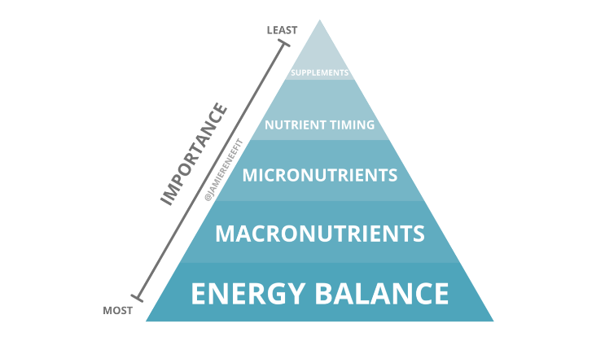

Základní nutrienty a nutriční timing
Sacharidy

Primárním zdroje ve správně poskládaném jídelníčku jsou sacharidy zastoupené v množství 50–70 %, přičemž 5–10 % by měli zastupovat jednoduché cukry (Klimešová, 2016). Pro správné a udržitelné výkony ve sportovní gymnastice se doporučuje 60–65 % z celkové energie (Skolniková a Chernusová, 2011).

Ve výživě se vyznačují jako pohotový zdroj energie. Pro určité lidské orgány jako například mozek, oční sítnice nebo kůra nadledvin jsou výhradním a nenahraditelným zdrojem energie. Sacharidy jsou v trávicím traktu štěpeny na cukry jednoduché, jinak zvané monosacharidy. Funkcí sacharidů je ve stravě hned několik. Tou nejdůležitější funkcí je však energetická zásoba v podobě glykémie, svalového a jaterního glykogenu (Roubík, 2018).

Při zátěži volíme jednoduché cukry pro jejich rychlejší účinnost (glukóza, sacharóza, maltodextriny). Pokud podáváme sacharidy během vytrvalostní zátěže, snižujeme čerpání z glykogenových zásob a tím pádem se oddaluje únava a zvyšuje výkon (Klimešová, 2016).

Po zátěži (do 30 minut po skončení) jsou v množství 1,2 – 1,5 g/kg důležité především k obnově jaterního a svalového glykogenu a zároveň se zvyšuje také produkce inzulínu (Klimešová, 2016).

Bílkoviny

Procentuálně nejméně zastoupenou složkou jsou proteiny neboli bílkoviny (15-20 %). Pro sportovce je vhodné přijímat 1,4 – 1,7 g/kg kvalitních bílkovin v podobě rostlinných a živočišných zdrojů v poměru 2:1.
Samozřejmě platí, že stejně jako sacharidy mají velké množství funkcí. Primárně slouží jako stavební látka. Silová odvětví sportu, jako například gymnastika si klade právě na bílkoviny velký nárok. Nejenže díky bílkovinám gymnasté (sportovci) nabírají svalovou hmotu, ale jsou živinou nezbytnou pro regeneraci organismu (Roubík, 2018). V rámci eliminaci tuku u gymnastek ale výrazně snižujeme i příjem bílkovin, to způsobuje narušení zotavení svalů a může tak dojít ke snížení jejich výkonnosti (Manore et al., 2007; Burke, 2007).
Mezi kvalitní bílkoviny živočišného původu patří vejce, maso a mléko, pokud chceme v jídelníčku snížit obsah tuku, volíme vaječný bílek, libové maso nebo ryby a z mléčných výrobků nízkotučné produkty.

Jak je výše zmíněno, bílkoviny hrají roli především v regeneraci organismu a obnově svalové tkáně, proto je doporučeno hodinu od zátěže přijmout 15–25 gramů bílkovin ve formě potravy.

Tuky

Další nedílnou součástí jsou lipidy (tuky) – v běžné populaci by jejich příjem měl tvořit 20-30 %. U gymnastek podle Skolnikové a Chernusové (2011) je doporučený příjem lipidů mezi 20-25 %. Příjem tuků by měl tvořit zhruba 15-20% tedy nikdy nižší (Caine et al., 2013).
Tuky neboli lipidy slouží jako nejbohatší zdroj energie a jsou uložen nejen v tukových zásobách, ale také mezi svalovými vlákny a v krvi. Vlivem trénovanosti vzniká větší podíl tuků ve svalu, tím se prodlužuje doba výkonu a později dochází k vyčerpání a únavě. Dále napomáhají vstřebávání vitamínů A, D, E, K.
U tuků dbáme na správný a kvalitní příjem potravy. Volíme spíše rostlinné zdroje před těmi živočišnými, abychom se vyvarovali příjmu nasycených mastných kyselin, které zvyšují hladinu cholesterolu v krvi.
Při zátěži je energie z lipidů využívána pro tvorbu ATP (stejně jako sacharidy). Tuky začínají být spalovány po půl hodině vytrvalostního tréninku přičemž, čím více vytrvalostních tréninků zařazujeme, tím má organismus větší schopnost využívat tuky jako zdroj energie.

Před zátěží by měli být tuky konzumovány nejméně 2 hodiny před výkonem, protože ovlivňují hybnost žaludku (Klimešová, 2016).

Hlavní cíl
Hlavním cílem práce je vytvořit efektivní tréninkový plán pro sportovní gymnastky kategorie starší žákyně.

Dílčí cíle
- Vytvořit tréninkový plán v souladu se zásadami sportovního tréninku.
- Zjistit názory trenérů sportovní gymnastiky žen na vedení záznamů o tréninkovém procesu

Úkoly práce
- Na základě studia odborné literatury, absolvování trenérských seminářů a vlastní trenérské praxe sestavit příkladový tréninkový plán
- Sestavit anketu a zpracovat výsledky

Metodika
K vytvoření návrhu pro vhodný tréninkový plán kategorie dívek 9–13 let bylo nutno nastudovat literaturu, která byla vyhledávána v elektronických databázích dostupných na UP, jednalo se o zahraniční i českou literaturu. Ve vyhledávačích byly zadávány výrazy: sportovní gymnastika, sportovní trénink, tréninkové cykly, sportovní výživa, tréninkový plán, tréninkový záznam, tréninkový deník, starší žákyně, starší školní věk; v angličtině: artistic gymnastics, training, training plan, older female pupils.
Byly vybrány vhodné odkazy, které kombinovaly požadovaná klíčová slova, popřípadě články, kde bylo možno získat fulltext.
V další části byla zpracována anketa (viz 4.1), která byla rozeslána pomocí emailu nebo sociálních sítí 10 trenérům vrcholové I výkonnostní gymnastiky v ČR.

Metody sběru dat
Na základě tématu práce, studia tréninkových plánů a zkušeností získaných z tréninkové praxe jsem sestavila anketu o 14 otázkách a možností odpovědí byly kombinace otevřených a zavřených otázek. Pomocí ní bylo zjišťováno, jak a proč s těmito plány pracují. Anketa byla sestavena pomocí softwaru Google forms pro snadnější zpracování odpovědí.
Dalším krokem bylo získání tréninkového plánu reprezentantky České republiky ve sportovní gymnastice žen, pro zkvalitnění podnětů na tvorbu tréninkového plánu. Obdržela jsem plán v podobě mikrocyklů v předzávodním a závodním období důkladným studiem a rozborem výše uvedeného tréninkového deníku spolu s odbornou literaturou jsem získala potřebné informace pro navržení vlastního tréninkového plánu.

Výsledky a Diskuze

Výsledky – Anketa
V rámci této kapitoly bych Vás ráda seznámila s výsledky ankety, která byla rozeslána 10 trenérům, jak na reprezentační, tak vrcholové a rekreační úrovni. Navráceno bylo 7 dotazníků, a tedy můžeme pracovat s informacemi 7 gymnastických klubů.

Anketní otázka 1: Věnoval/ a jste se aktivně sportovní gymnastice
Anketní otázka 2: Pokud ano, na jaké úrovni?

V prvních anketních otázkách byli trenéři dotázání ne jejich dosaženou úroveň ve sportovní gymnastice (obrázek 11).
Trenér a sportovec tvoří tým, který společně vede k úspěšné a vrcholové kariéře ve sportu. Tento zásadní sociální kontakt hraje v životě sportovce velkou roli. Právě ve sportovní gymnastice jsou nejdůležitějšími aspekty tohoto vztahu důvěra, oddanost a vzájemná loajalita mezi trenérem a gymnastou. Základním a důležitým prvkem je, aby trenér znal svěřencovi cíle a podílel se na jejich realizaci. Důležitost role trenéra tak nespočívá v tom, kolik vlastních úspěchů má za sebou. Záleží na přístupu ke svým svěřencům a znalostem získaných v průběhu své praxe. Mezi svěřencem a trenérem totiž dochází k jakési závislosti. Důvěra, která je vložena do trenéra občas zahrnuje i svěřencův život (Costa et al., 2020).

Obrázek 11
Dosažená sportovní úroveň dotazovaných trenérů

Anketní otázka 3: Jak dlouho jste trenérem sportovní gymnastiky?
Většina trenérů zůstala ve svém rodném klubu nebo naopak získávali praxi i v jiných klubech. Minimální počet praxe byl z ankety 7 let (Obrázek 12).

Obrázek 12
Působnost role trenéra v gymnastických klubech

Anketní otázka 4: Jakou věkovou skupinu trénujete
Dále jsme se ptali na věkovou kategorii jejich svěřenců (Obrázek 13). Ani jeden z trenérů se nezaměřuje pouze na jednu věkovou kategorii. Do grafu byly zaznamenány aktuální věkové skupiny.
Obrázek 13
Rozložení věkových skupin pod vedením trenérů.

Anketní otázka 5: Využíváte tréninkové deníky
Anketní otázka 6: Jakou formou si vedete tréninkové deníky
Anketní otázka 7: Kontrolujete je?

Otázek na tréninkové deníky bylo hned několik. Primární otázkou bylo, zda je této metody využíváno a jakým způsobem. Také nás zajímalo, zda kontrola deníků má nějaké dopad na trenérovo vnímání. A výsledků máme hned několik.

Obrázek 14
Kontrolovanost tréninkových deníků

Anketní otázka 8: Jaký máte názor na tréninkové deníky v rámci sportovní gymnastiky
- „Dobrá pomůcka pro děti i trenéry. Možnost sledovat progres a naučené prvky.“
- „Tréninkové deníky si nevedu, možná, kdybych trénovala na vyšší úrovni, tak bych si je zavedla.“
- „Přestala jsem je používat. Děti nezapisovaly údaje průběžně či bezprostředně po tréninku, dokud měly vše v čerstvé paměti. Buď zapomínaly, nebo se jim jednoduše nechtělo. Deník doplňovaly zpětně s velkým časovým odstupem, více tréninkových jednotek najednou – údaje tím byly velmi nepřesné a zkreslené. Nepamatovaly si pak přesné počty sérií/cviků v jednotlivých dnech atd.“
- „Není to špatná věc, jen se musí hlídat a dodržovat jejich účel a využití v tréninku a po něm jako zpětná vazba.“
Také se v této anketní otázce objevovali odpovědi jako: „zbytečné, byly by fajn, ale nepoužíváme“ apod.
Z vlastní praxe si myslím, že tréninkové deníky jsou užitečnou věcí. Těžko totiž po čase zhodnotit, co bylo správné a efektivní či nikoliv. Gymnastika je individuální sport a jak víme, neustále se vyvíjející kupředu. Proto ne všechny osvědčené metody platí na všechny svěřence. Díky tréninkovému deníku můžeme určit vývoj nebo stagnaci našeho tréninku. Je také skvělým prostředkem pro sebehodnocení nebo poznámky k tréninku.

Anketní otázka 9: Sestavujete tréninkové plány?
Anketní otázka 10: Upravujete své tréninkové plány na základě kontroly tréninkových deníků?
Základem procesu, který trvá dny, týdny, měsíce a roky, je promyšlené plánování. Vybrat si, co a jak udělat, je poměrně náročné. Je obtížné provést každé rozhodnutí s dokonalou matematickou přesností. Údaje o teorii sportovního tréninku v této oblasti, odborné znalosti a kompetence trenéra a jedinečné schopnosti sportovce však mohou významně zlepšit míru přesnosti minutových, denních a zejména perspektivních zájmů při plánování. V metodě tréninku vysoce kompetentních gymnastů je správné plánování rozhodující pro úspěch v soutěžích. Plánování tréninků není trenérům sportovní gymnastiky cizí (Obrázek 15). Ovšem ne všichni se přiklonili k názoru, že je tréninkový plán důležitý. Někteří dokonce tvrdí, že stačí, pokud si trénink naplánují pár minut před příchodem svěřenců.

Obrázek 15
Četnost plánování tréninkové jednotky

Anketní otázka 11: Mají do něj svěřenci náhled?
Důležitým aspektem v nahlížení svěřenců do tréninkových plánů je jejich věk. Můžeme si být jisti, že pokud budeme mít děti mladšího školního věku, nebudou našemu tréninkovému plánu rozumět.

Obrázek 16
Náhled do tréninkových plánů

Anketní otázka 12: Na jak dlouho dopředu
Anketní otázka 13: Proč si myslíte, že by měli/ neměli mít cvičenci náhled do tréninkových plánů?

- „Plán nemám striktní, přizpůsobuji dle složení na daném tréninku a situace.“
- „Měli by vědět, co je čeká, na co se zaměřit, kam se posunout a překonat sám sebe. Je to taky součást správné komunikace a důvěry mezi trenérem a svěřencem.“
- „Pokud je trenér vytváří je fajn mít i zpětnou vazbu od svěřence“
- „Všeobecně vzato se mohou psychicky připravit na to, co je v daném tréninkovém/závodním období čeká. Mají stanoveny cíle pro dané období. Případně dle toho lépe naplánují dny volna/regenerace. Mohou si zmapovat pokrok ve cvičení.“
- „Jasný trénink, fakta a přesně ví, jaký trénink bude a jaké cvičení.“
Osobně se přikláním k názoru, že se mohou psychicky připravit na to, co je čeká. Znají své cíle a mohou si naplánovat dny relaxace. Musíme ale také přihlížet k věku našich svěřenců.

Anketní otázka 14: Berete v potaz mimotréninkové aktivity a zdravotní stav – sledujete režim svých svěřenců? (Obrázek 17).

Obrázek 17
Sledovanost režimu sportovců

Výsledky – Tréninkové plány
Přípravné období

Ve sportovní gymnastice žen se snažíme období přípravné rozdělovat na mikrocykly po 5-6 tréninkových dnech pro velký počet tréninkových hodin můžeme během dne zvládnout více tréninkových jednotek. Během tohoto období je zjevný zvýšený stres. Jelikož jsou sportovci na nejvyšší úrovni zvyklí na extrémní zátěž, tak v týdnu to může být až 30 h tréninku u mladších dětí ve věku 9–13 let můžeme říct 12-15 hodin (Buftea, 2017).

Vyšší tréninkové cíle vedou k větší míře únavy a stresu. Plánování náročného tréninku je v tomto období v pořádku, ale je důležité vyvážit ho s tím, jak dobře se jedinec zotavujete a zda můžete pokračovat v úsilí. V přípravném období z pozice trenéra kladu velký důraz na odpočinek a stravu, jelikož zatížení v tomto období je opravdu fyzicky velmi náročné.

Tato část přípravy je nejnáročnější na fyzickou přípravu, rozvoj síly, baletní a choreografickou přípravu, ale také regeneraci (Tabulka 1).

Tabulka 1
Příkladový mikrocyklus pro přípravné období

- Švihy a výskoky, které zařazujeme téměř do každé tréninkové jednotky, jsou doplněny o zátěže hmotnosti 0,5kg na každé noze
- Statické rozcvičení je rovněž doplňováno o dynamické prvky. Následují švihy: na zádech v lehu, na boku, v lehu do čelného rozštěpu a tzv. „Íčko“, kdy jedinec stojí v předklonu na jedné noze a zadní noha jde švihovým pohybem do provazu.
- Protažení formou provazů a rozštěpů provádíme pomocí vyvýšené roviny, kam je umístěna přední nebo zadní dolní končetina (závisí na provedení provazu)
- Následují výskoky, které slouží ke zlepšení fyzické kondice a rozvoji odrazových schopností. Zahrnují: rovné výskoky vpřed/vzad, výskok – skrčka, výskok-schylka, výskok píchačka P/L noha, štiky, výskoky po jedné noze P/L, žabáky vpřed/vzad.
- Odrazová příprava horních i dolních končetin:
Přeskok/ Prostná: v přípravném období zastávají podobný způsob průpravy, důraz je kladen na plyometrická cvičení, rozvoj rychlosti, dynamiky a fyzické kondice. Zařadit je samozřejmě vhodná i atletická příprava
- Cvičení začínáme akrobatickou přípravou sestavenou z kotoulů vpřed/vzad, kotouly do stojky vpřed s různými obnovami (stojka skrčmo, schylmo, Špicarem), kotoul vzad do stoje na rukou s obraty 180 stupňů /360 stupňů, stojka kotoul skrčmo/schylmo (i zde přidáváme obraty 360/720 stupňů ), přemety stranou (neboli hvězdy), rondáty, fliky (opakovaně – víckrát za sebou), také vazby rondat – flik – salto, salta vpřed. Dále se přechází na průpravná cvičení, při kterých budeme využívat malou trampolínu, 20–60 cm žíněnky, můstky, švédské bedny apod.

- Do průpravných cvičení zařazujeme základní techniku rondat fliku, dbáme na výšku salt a snažíme se zařazovat obraty.

- Korbet: základní technické postavení těla při akrobatických prvcích. Na můstku (v odrazové části) provedeme stoj na rukou a při práci horní poloviny těla převedeme pozici těla do stoje v korbetovém postavení. Při zvládnutí tohoto pohybu můžeme následně přidávat fliky.

- Rondat: již naučený korbet a s ním spojenou práci horní poloviny těla přeneseme do rondatu, který začneme v kleče na můstku, po dokončení rondatu do korbetu můžeme za švihu paží spadnout na záda na měkkou žíněnku. Postupně zase přidáváme fliky

- Flik: Na dvou za sebou umístěné žíněnky ve vzdálenosti cca 1 m provádíme fliky, první začíná na žíněnce a končí nohama na podlaze, druhý začíná na podlaze a končí na druhé žíněnce.

- Salta vpřed / vzad: umístíme za sebe švédskou bednu na délku (na které se bude provádět stoj na rukou nebo stoj), trampolína, která bude správně nastavena na provedení salta (vpřed / vzad) a vysoká žíněnka.

- Pokud máme možnost, tak v tomto období využíváme co nejvíce trampolíny a molitanové jámy.
Bradla: v průpravných cvičeních na bradlech využíváme zejména odporových gum, nízkých stálek, smyček, malé trampolíny.
- Odporové gumy: gumu umístíme zhruba do výšky očí, stahujeme ji do připažení, upažení a předpažení, to samé i zády k místu, kde je guma umístěna.
Stojky: silnou odporovou gumu natáhneme mezi dva pevné sloupy do výšky pasu, provedeme stoj na rukou čelem ke gumě pohybem ramenou do váhy, stehna se dostanou do kontaktu s gumou a poté se vrací tělo zpět do stoje na rukou.

- Stálky: využíváme k nácviku lepšího úchopu a stabilitě na bradlové žerdi. Provádíme, proto stoje na rukou, přenášení váhy ve stoji na rukou, obraty a spády na veletoče vpřed v podhmatu a spády na veletoče vzad.
Přidáním trampolíny ke stálkám procvičíme konečné provedení prvků na bradlech. (šlapák, stalder) Cvičení: Provedeme stoj na rukou zády k trampolíně následně spád na záda se zavřením nohou na hrudník a následně zpět do stoje na rukou.

- Smyčky: jsou perfektní tréninkovou pomůckou pro bradla, hlavně k odbourání strachu z točů kolem žerdí. Gymnasté jsou totiž k žerdi přivázáni pomocí látkových popruhů. Začínáme základní technikou komíhání a následně přecházíme k veletočům a točům vzad kolem žerdi.
Kladina: Přípravné období na kladině využíváme hlavně k osvojování si pohybu na nářadí. Proto v rozcvičení na kladině hrají důležitou roli základní lokomoce: chůze, běh, poskoky, výskoky a přidáváme i rovnovážné prvky. Ke zlepšení kvality skoků děláme na kladině švihy a výpony kombinované s výdržemi, kvůli piruetám

Předzávodní období

Předzávodní období se liší od přípravného především nižším objemem zatížení, ale dbáme na intenzitu tréninku a správnou techniku daných prvků. Kombinujeme průpravná cvičení se cvičením na nářadí (Tabulka 2). Stále můžeme využívat přídavných žíněnek. Na nářadí pak začínají spojovat jednotlivé gymnastické prvky v sestavy a na konci období utváříme konečnou formu pro závod. Po předzávodním období by gymnastky měly být s perfektní sestavou připravené na mistrovské soutěže.
Tabulka 2
Příkladový mikrocyklus pro předzávodní období

Specifický plán pro předzávodní období
Přeskok:
Hlavním požadavkem na přeskoku je přemet vpřed přes přeskokový stůl o výšce 100 cm s doskokem ve výšce přeskokového stolu. Druhý typ závodního skoku začíná rondatem na můstek a přemet vzad (flik) na stůl 100 cm na doskok do výšky stolu.
- pro nácvik průpravných cvičení využíváme můstek, švédské a molitanové bedny, žíněnky 20–60 cm, molitanovou jámu.
Průpravná cvičení: za využití vyvýšeného můstku jedním dílem švédské bedny a doskokem pod horizontálou provádíme položením rukou na můstek přemet vpřed nebo rondat. Pro těžší variantu můžeme zvolit doskok na úrovni můstku. Dbáme na techniku druhé letové fáze a odrazu z rukou. Pro rondat tady platí, že nohy v doskoku by měly jít co nejblíže k můstku tzv.: skopnutí a korbetem do lehu. (nácvik rychlosti pro rondat flik vzad na přeskokový stůl). Navázat můžeme právě flikem na doskokové žíněnce. Druhým průpravným prvkem na rondat flik přes přeskokový stůl je za využití molitanové bedny (přeskokového stolu) o výšce 50 cm, který je umístěn na měkké gymnastické podlaze. Z rozběhu provádí požadovaný prvkem, avšak za zmírněných podmínek.
- 5x přemet vpřed přes koně na vyvýšenou žíněnku nad úroveň přeskokového stolu
- 5x přemet vpřed na nohy
- 10- 15x rondat flik přes přeskokový stůl
Bradla:
povinná sestava: předkmihem vzepření vzklopmo do vzporu na nižší žerdi (vzklopka), zákmih roznožmo/ snožmo do stoje na rukou (stojka/ špicar), libovolný toč vzad do stoje na rukou (přemyk, stalder, šlapák), předkmihem vzepření vzklopmo do vzporu na nižší žerdi, zákmih do vzporu dřepmo a přechod do svisu na vyšší žerdi, předkmihem vzepření vzklopmo do vzporu, zákmih roznožmo/ snožmo do stoje na rukou, veletoč vzad do stoje na rukou, předkmihem vzepření vzklopmo do vzporu, toč vzad, do podmetu s obratem 180 stupňů.
- Většinu prvků by děti v tomto věku už měly mít zvládnuté. Proto je ve cvičení na bradlech důležité nabírat hlavně fyzickou kondici, kterou nedosáhneme jinak než soustavným opakováním.
- Přemyk, stalder a šlapák jsou specifické prvky, které začínáme učit převážně ve smyčkách. Stejně jako veletoče, ty začínáme nejprve správnou technikou komíhání, můžeme přejít na veletoče bez nakopnutí pouze za využití setrvačnosti. Po správném zvládnutí přecházíme na bradlovou žerď.
- 5x5 opakované vzklopky
- 5x5 opakované vzklopky – stojky / špicary.
- 5x spodní část sestavy
- 5x horní část + závěr sestavy
Kladina:
Povinné prvky: z přednosu tahem špicar do stoje na rukou – libovolně do stoje na kladině, stoj na rukou a navázaně rychlý přemet vzad (blecha), výskok s bočným roznožením, odrazem snožmo skok prohnutě s obratem 180 stupňů, dálkový skok ve vazbě se sissone (píchačka), ve výponu obrat 180 stupňů, pomalý přemet vpřed, ze stoje čelného skok prohnutě s doskokem do stoje na kladině čelně, pirueta 360 stupňů, přemet stranou nebo jiný akrobatický prvek a salto vzad ve vazbě jako seskok.
- Každému prvku věnujeme pozornost zvlášť (až 10x opakování)
- Pilujeme choreografii bez akrobatických prvků (5x sestava)
Prostná:
- Obrat dle FIG. 2sk. Hodnota B (pirueta 720 stupňů),
- rondat, rychlý přemet vzad (flik), temposalto, rychlý přemet vzad (flik) a výskok prohnutě
- odrazem kleku špicar do stoje na rukou s dvojným obratem
- přemet vpřed ve vazbě se saltem vpřed skrčmo
- přemet vpřed z prosta (šprajcka) nebo arab
- dálkový skok s výměnou nohou (prošvihávka) a kadetový skok
- kotoul vzad do stoje na rukou, obrat o 180 stupňů. Ve stoji na rukou
- rondat, rychlý přemet vzad (flik) a salto vzad toporně / schylmo
K průpravným cvičením využíváme airtrack, měkké doskokové žíněnky 20–60 cm, molitanovou jámu (pokud máme k dispozici). Vysoké žíněnky můžeme libovolně skládat na sebe, abychom svěřence nevadli k vyšším saltům.

Základní akrobatické prvky (vše po jedné řadě): kotoul vpřed, kotoul vzad do stoje na rukou, kotoul vzad do stoje na rukou s obratem 180 stupňů do kotoulu vpřed, kotoul vzad s obratem 360 stupňů., stojka kotoul, stoj na rukou, obrat 360 stupňů do kotoulu vpřed, přemety stranou z kleku, opakované přemety stranou, rondaty, fliky z místa (i opakovaně), blechy, rondat – flik (následně rondat – flik – opakovaně celou řadu), rondat flik salto, fliky vpřed, výskok salto vpřed skrčmo, z rozběhu salta vpřed do doskoku.

Přecházíme na řady ze sestavy:
- rondat, rychlý přemet vzad (flik), temposalto, rychlý přemet vzad (flik) a výskok prohnutě a rondat, rychlý přemet vzad (flik) a salto vzad toporně / schylmo
Průpravná cvičení na rondat flik je vhodné do tréninku zařazovat v jakémkoliv věku a na jakékoliv úrovni technického provedení. Jako příkladovou ukázku uvedu průpravy za pomocí můstku a dvou 20 cm žíněnek: můstek položíme na začátek akrobatického pásu, svěřence umístíme do pozice klečmo zadní nohou na můstek, a z místa provádíme rondat do korbetu.

Dvě 20 cm žíněnky položíme za sebe ve vzdálenosti cca 1 m od sebe (podle výšky gymnastek). Budeme provádět dva filky za sebou, z čehož první začíná na žíněnce a nohama končí na zemi, druhý začíná na zemi a ruce i nohy se pokládají na žíněnku. Toto provedení se doporučuje dělat návazně.
Z rozběhu rondat, flik salto na vyvýšenou žíněnku (vyšší = lepší).
- přemet vpřed ve vazbě se saltem vpřed skrčmo
Stejně jako rondaty, můžeme využít můstku a z kleku udělat přemet vpřed na dvě nohy bez jakékoliv počáteční rychlosti (je to ovšem ta nejtěžší varianta, kterou můžeme zvolit), druhá možnost je z předskoku, a nejlehčí z rozběhu. Ruce můžeme podložit také můstkem, čímž prodloužíme letovou fázi a tím připravíme lepší podmínky pro odraz do salta vpřed.

Závodní období

Pro reprezentantky sportovní gymnastiky je závodní období velmi dlouhou časovou osou. Je proto velmi obtížné udržet si plnou závodní formu. U mladších kategorií není tak náročné udržení si sportovní formy, protože závodní období trvá zhruba 2 měsíce, ale pořád je na děti kladen relativně velký psychický nátlak, aby podaly co nejlepší výkon v soutěži. V tomto závodním období je důraz kladen především na bezchybné provedení sestav (Tabulka 3). Posilování je omezeno na hlavní svalové partie a kompenzační cvičení.
Tabulka 3
Příkladový mikrocyklus pro závodní období

- Začátek tréninku patří rozcvičení a posilováním, které bude odpovídat náplni tréninku.
- Jako rozcvička na každém z nářadí slouží základní prvky a lokomoce z výše uvedených cvičení.
Přeskok:
- Rozcvičení – základní atletická abeceda: lifting, skipping, předkopávání, zakopávání, jelení skoky a tři rovinky sprint.
- 3x přemet vpřed do lehu na vyvýšenou rovinu v úrovni přeskokového stolu
- 5x přemet vpřed na nohy
- 10x rondat flik přes přeskokový stůl
Bradla:
- Rozcvičení: 3x5 opakovaných vzklopek, 3x5 vzklopka špicar/stojka
- 5-7 x celá sestava
Kladina:
- Rozcvičení: základní rozchození a výskoky, 3x každý prvek, skoky a pirueta
- 5-7 x celá sestava
Prostná:
- Rozcvičení: základní akrobatické prvky od rondatů, 3x každá akrobatická řada, skoky a piruety
- 5x celá sestava

Přechodné období

Přechodné období trvá pouze pár mikrocyklů, je to zároveň jediné období, kdy se gymnasté nemusí připravovat na nadcházející závodní období. V rámci posilování zahrnujeme především kompenzační cvičení s žádnou nebo minimální zátěží. Na nářadí můžeme zdokonalovat nové prvky učené v průběhu roku (Tabulka 4). Vypouštíme tvrdé doskoky na gymnastické nářadí.

Tabulka 4
Příkladový mikrocyklus pro přechodné období

Závěry
Hlavním cílem bakalářské práce bylo vytvoření tréninkového plánu pro gymnastky ve věku 9-13 let, od kterého se může, ale nemusí odvíjet práce s tréninkovými deníky. Nedílnou součástí byl tedy výzkum, zda je v gymnastickém světě využíváno těchto tréninkových metod. Ve výsledkové části proto byly zpracovány informace získané z ankety a vypracované mikrocykly ve formě příkladových tréninkových plánů pro daná období. Přiložený návrh tréninkového plánu slouží hlavně trenérům sportovní gymnastiky, kteří už nějakou dobu působí v roli trenéra.

Z ankety zaslané vybraným trenérům oddílů ženské sportovní gymnastiky jsme získali tyto informace:
- Všichni dotazovaní trenéři se aktivně věnovali sportovní gymnastice na soutěžní úrovni (reprezentační, vrcholové nebo rekreační)
- Režim sportovců nebo svěřenců je sledován pouze těmi trenéry, kteří sestavují tréninkové plány – a to v jakékoliv podobě.
- Z ankety dále vyplývá, že všichni dotázaní berou v potaz mimotréninkové aktivity svých svěřenců, a především jejich zdravotní stav.
- Menšina – 28,6 % trenérů využívá tréninkové deníky ve formě sešitu nebo deníku ve fyzické podobě na tréninku. (ostatními není využíván).
- Trenéři na základě kontroly tréninkových deníků však nijak neupravují sestavený tréninkový plán.

Souhrn
Bakalářská práce pod názvem „tréninkový plán pro sportovní gymnastky kategorie starších žákyň“ se zabývá koncepcí tréninkové struktury a shrnutím všech informací nezbytných k tvorbě optimálního tréninkového plánu. Vzhledem k rychlému vývoji a důrazu, který je kladen na akrobatické dovednosti a technicky náročné provedení, je také zvýšený nárok na počet tréninkových hodin. Tím pádem vzniká větší zatížení organismu a vyšší pravděpodobnost přetížení a úrazů. Formou správného tréninkového plánu a jakoukoliv formou zpětné vazby svěřenců, například tréninkového deníku, lze tyto dopady markantně snížit.

V teoretické části jsou obsaženy kapitoly sportovní gymnastika, její pravidla a popis jednotlivých nářadí. Nechybí ani pojmy jako sportovní trénink a tréninkové cykly, věkové zákonitosti, somatotyp, výživa a regenerace.

Hlavním cílem práce bylo sestavit tréninkový plán vhodný do jakéhokoliv období a poukázat na využívání tréninkových plánů a deníků ve sportovní gymnastice žen. To bylo umožněno pomocí ankety, která byla rozeslána vybraným trenérům oddílů sportovní gymnastiky.

Anketa byla vytvořena 14 uzavřenými i otevřenými otázkami. Z výsledků vyplívá, že všichni trenéři mají pojem o tréninkových prostředcích jako tréninkové plány a s nimi spojené tréninkové deníky. Je to ale stále téma, které by chtělo dostat do povědomí sportovní gymnastiky v ČR a zvýšit tak její kvalitu.

Díky této práci a s ní spojeným prozkoumáním témat, které v gymnastice nemají dostatečné podklady, bych se chtěla i nadále zabývat tématem sportovní gymnastiky. Také mě toto téma inspirovalo do magisterského studia, kde bych chtěla vytvořit vlastní tréninkový deník pro sportovní gymnastky.

Summary
The bachelor thesis titled "training plan of artistic gymnastics for the category of older pupils" deals with the concept of training structure and summarizes all the necessary information for creating an optimal training plan. Due to the rapid development and the emphasis that is put on acrobatic skills and technically demanding execution, there is also an increased demand on the number of training hours. This results in greater strain on the body and a higher probability of overload and injury. With a proper training plan and any form of feedback from the trainees, such as a training diary, these effects can be significantly reduced.

The theoretical part includes chapters on artistic gymnastics, rules of artistic gymnastics and a description of the different equipment. There are also concepts such as sports training and training cycles, age regularities, somatotype, nutrition and recovery.

The main aim of the work was to develop a training plan suitable for any period and to highlight the use of training plans and diaries in women's artistic gymnastics. This was made possible through a questionnaire that was sent to selected coaches of artistic gymnastics clubs.

The survey was designed with 14 closed and open-ended questions. The results showed that all coaches have a clue about training resources such as training plans and associated training diaries. However, it is still a topic that is ought to be brought to the awareness of artistic gymnastics in the Czech Republic and thus increase its quality.

Through this work and by examining topics that are not well grounded in gymnastics, I would like to continue to explore the topic of artistic gymnastics in the future. Also, this topic inspired me to create my own training diary for women artistic gymnasts for my master's degree.

Referenční seznam

Buftea, V. (2017). Control and planning of training for identifying the affective attitudinal traits of female gymnasts. Journal of Physical Education and SportOpen AccessVolume 17, Issue 4, Pages 2447 - 2453
Bernacikova, M., Cacek, J., Dovrtělová, L., Hrnčiříková, I., Kapounková, K., Kopřivová, J., Kumstát, M., Králová, D., Novotný, J., Pospíšil, P., Řezaninová, J., Šafář, M., & Struhár, I. (2017). Regenerace a výživa ve sportu (2., přepracované vydání). Masarykova univerzita.
Bompa, T. O., Haff G. G. (2009) Periodization: Theory and methodology of training (5. th ed.). USA: Human Kinetics
Costa, V. R., Marques, R. F. R., dos Santos Oliveira, M., Nunomura, M. (2020). “Puppets” in women’s artistic gymnastics: the coach-gymnast’s relationship from pierre bourdieu’s lens. Science of Gymnastics Journal, Vol. 12 Issue 3: 367 - 380.
Clark, N. (2014). Sportovní výživa. 3. vyd. Praha: Grada. Fitness, síla, kondice. ISBN 978-80-247-4655-5.
Česká gymnastická federace. (2022). Sportovní gymnastika ženy. https://www.gymfed.cz/1159-pravidla-sg-zeny-platne-od-2022.html
Dovalil, J. (1998). Věkové zákonitosti dětí a mládeže a sportovní trénink. Praha: Karolinum
Fitts, P. M. (1964). Perceptual-motor skill learning. In Categories of human learning (pp. 243-285). Academic Press.
Gajdoš, A., & Jašek, Z. (1988). Športová gymnastika – história a súčasnosť. Bratislava: Šport.
Georgeta, N., Sabau, E., & Lupu, E. (2018). Assessment Of Recovery In Athletes’ Training. In E. Lupu, G. Niculescu, & E. Sabău (Eds.), Sport, Education and Psychology - icSEP 2018, vol 42. European Proceedings of Social and Behavioural Sciences (pp. 19-28). Future Academy. https://doi.org/10.15405/epsbs.2018.06.02.3
Hájková, J., & Vejražková, D. (2002). Základní gymnastika. Praha: Karolinum
Hejzák, V., Nekvasilová, M., Vacková, R., & Růžičková, V. (1986). Sportovní gymnastika učební text pro trenéry III. a II. třídy. Díl 2, (Ženské složky). Praha: Olympia
Horton, J. (2018). If I had known. Scriptor publishing group, ISBN 9781790123124.
Jakše, B. & Jakše, B. (2023). A four year cycle comparison of the nutritional and cardiovascular health status of an elite-level female artistic gymnasts: case study report from Slovenia, Science of Gymnastics Journal vol. 15, Issue1:27-46
Choutka, M., Dovalil, J. (1991) Sportovní trénink. Olympia
Janíček, P., Ondráček, E. (1998). Řešení problémů modelováním. Skripta. Brno: PCDIR Real. S.r.o.
Jansa, P., & Dovalil, J. & spoluautoři (2007). Sportovní příprava: vybrané teoretické obory, stručné dějiny tělesné výchovy a sportu, základy pedagogiky a psychologie sportu, fyziologie sportu, sportovní trénink, sport zdravotně postižených, sport a doping, úrazy ve sportu a první pomoc, základy sportovní regenerace a rehabilitace, sportovní management. Praha
Komínková, L., Perič, T. (2018). Ranná sportovní specializace nebo trénink odpovídající vývoji? Klady a zápory. Česká kinantropologie 2018, vol. 22, no. 3- 4, p. 63-76
Kolektiv autorů. (2009). Gymnastika. Praha: Karolinum.
Kolář, P. (2015). Víc než medaile: Český klub fair play. Praha: Mladá fronta.
Konopka, P. (2004). Sportovní výživa. České Budějovice: Kopp. Průvodce sportem. ISBN 80-7232-228-1.
Kovařík, V., & Langer, F. (1994). Biomechanika tělesných cvičení. Vyd. 2. Brno: Masarykova univerzita
Kubička, J. (1993). Vybrané kapitoly z teorie gymnastiky. Praha: Karolinum
Kutac P., Jurkova S., Farana R. (2019). Morphological charakteristic of young female artistic gymnasts from the czech republic, Science of Gymnastics Journal Vol. 11 Issue 1: 57 – 66.
Krištofič, J., Kubička, J., Novotná, V., Panská, Š., Skopová, M., & Svatoň, V. (2005). Gymnastika. Praha: Karolinum
Krištofič, J. (2006). Pohybová příprava dětí. Praha: Grada
Krišitofič, J. (2008). Nářaďová gymnastika Praha: Česká obec sokolská
Lehnert, M., Kudláček, M., Háp, P., Bělka, J., a kolektiv. (2014). Sportovní trénink I. Olomouc: Univerzita Palackého
Lehnert, M., Novosad, J., & Neuls, F. (2001). Základy sportovního tréninku I. Olomouc: Hanex
Pastucha, D. (2014). Tělovýchovné lékařství: vybrané kapitoly. Praha: Grada
Perič, T., & Dovalil, J. (2010). Sportovní trénink. Praha: Grada
Roubík, L.. (2018). Moderní výživa ve fitness a silových sportech. Praha: Erasport. ISBN 978-80-905685-5-6.
Singh, S. P. (2007). Somatotype and disease. Anthropologist Special Volume No. 3: 251-261
Skopová, M.,
& Zítko, M. (2013). Základní gymnastika. Praha: Karolinum
Vránová, J., Dovalil, J., & Bunc, V. (2009). Výkon a trénink ve sportu. Olympia.
Zahradník, D., & Korvas, P. (2012). Základy sportovního tréninku. Masarykova univerzita.

